Anteil von Glasfaseranschlüssen an allen stationären Breitbandanschlüssen in den Ländern der OECD im Dezember 2021
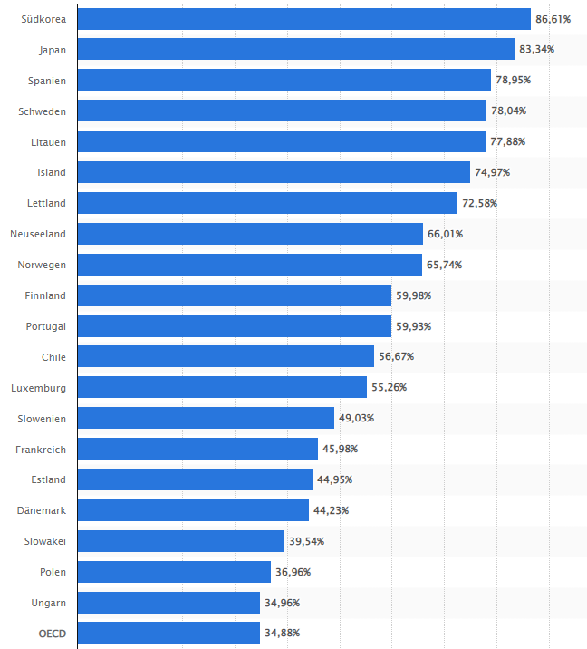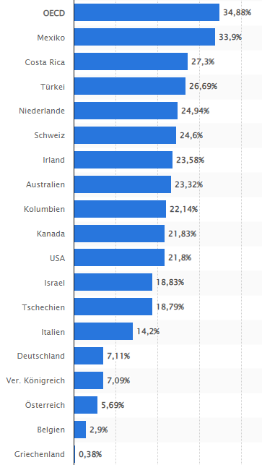
Quelle:
https://de.statista.com/statistik/daten/studie/415799/umfrage/anteil-von-glasfaseranschluessen-an-allen-breitbandanschluessen-in-oecd-staaten/

